【PRD】研修成果AI评阅

1. 原型及相关文档
原型 | https://lanhuapp.com/link/#/invite?sid=lX00HJmT
需求评审纪要 | 【需求评审】研修成果AI评阅（20260512）

2. 修订记录
序号 | 修订人 | 审核人 | 修改内容 | 日期 | 原因
1 | 朱永 | 单楠 | 创建 | 2026-5-11 | -
2 | 朱永 | - | 【需求评审】研修成果AI评阅（20260512） | 2026-5-13 | 需求评审

3. 需求背景及目标

3.1 需求背景描述
需求一：研修成果遴选需求  - 教务人员在研修成果遴选环节，需要从数千份作品中挑选20-30份，作为标杆作品，封定成册  - 教务遴选过程中，一个兼职一天最多看100多份，兼职费用一天300元，平均一份需要花2-3元  - 目前教务部有专员（黄孟缘）做了AI评阅的脚本，基于不同的研修成果设计提示词：定义角色、定义评分维度  - 具体的评分指标，每一个研修成果都不一致，基本没有通用性 | 需求二：研修成果给评语需求  - 目前学员提交研修成果后没有任何反馈，因为来说工程量实在巨大且成本高昂，无法给出评语  - 在业务规划中，给每个学员研修成果的评语是服务卖点 | 需求三：研修成果打分需求  - 目前研修成果只有0分和满分，而且是根据字数/文件大小来判断，无法区分出优良中差  - 教务希望在项目中根据研修成果等级/分数在这个环节实现赋分，但受限于平台功能和人力成本无法实现  - 如果有AI打分，一定需要人工复核再发布

3.2 目标及衡量标准
- 满足以上三项需求

4. 产品整体说明

4.1 业务流程
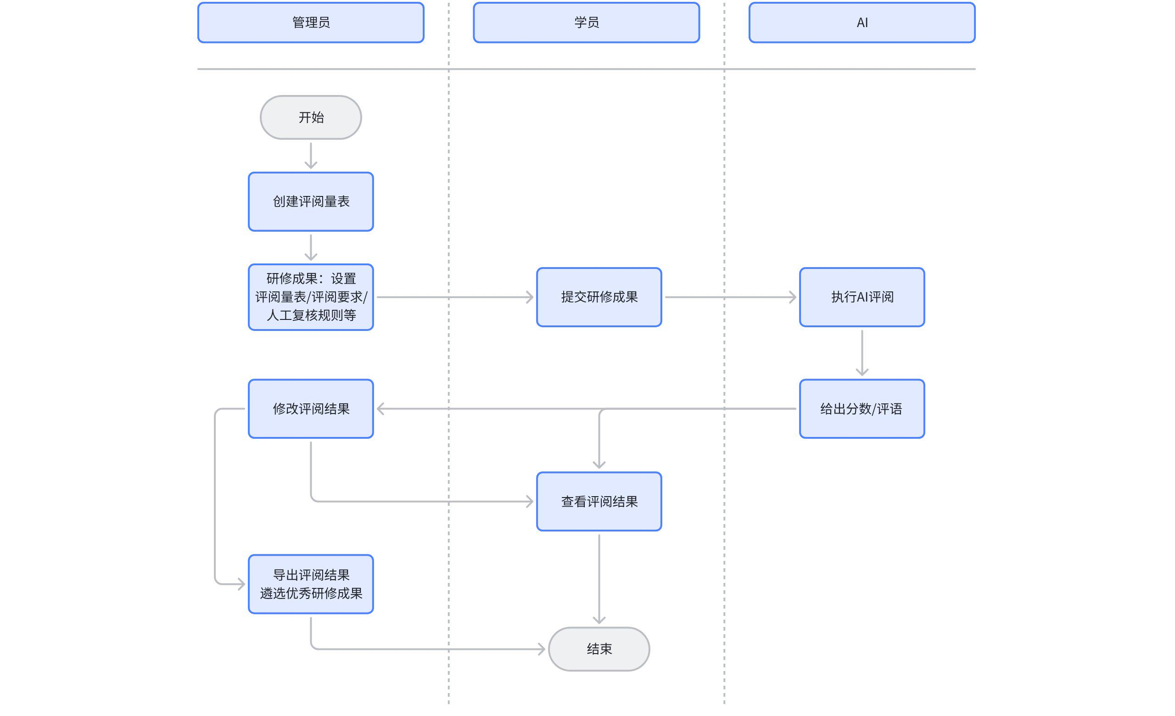

4.2 应用说明

4.2.1 应用说明
- 无新应用
应用名称 | 改动类型 | 应用说明

4.2.2 应用关系说明
交互参考标准文档应用关系（0904）
校验位置（租户运营端） | 校验是否安装应用 | 特殊说明
量表管理-创建量表-量表类型-AI评阅 | 研修成果
研修成果-配置-选择AI评阅量表 | 量表管理

4.3 按钮权限说明
- 按钮功能权限总表二期
- 增加研修成果-成绩管理三个按钮权限控制
- 重试AI评阅：控制弹窗内的单个重试按钮、列表上的批量重试按钮
- 修改AI评阅结果：控制作答详情页是否显示“修改AI评阅结果”的按钮
- 人工评阅（AI评阅失败）：控制查看原因抽屉的“人工评阅”按钮

4.4 功能结构说明


5. 用户故事说明

5.1 租户运营端

5.1.1 量表管理

5.1.1.1 量表列表

5.1.1.1.1 增加“量表应用”字段
- 当量表应用为“AI评阅”时，量表类型的值显示为“-”占位
- 量表列表的应用次数应增加：研修成果已应用该量表的次数
- 量表的删除校验应增加：是否有研修成果已应用，否则不允许删除，提示与此前一致

5.1.1.1.2 增加“AI提取评分点”字段
- 此字段展示当前量表的AI评阅的评分和标准的提取状态
- 当量表应用为“AI评阅”时，此状态展示当前提取状态，包括：成功、失败、提取中
- 当量表应用为“AI听评课”时，此状态展示为“-”
- 此字段可枚举值筛选，枚举值包括：成功、失败、提取中

5.1.1.1.3 查看失败原因
- 当提取状态为“失败”时，可以查看失败原因，提取过程见5.4.1评分点提取流程
- 类型一：当整体提取成功，仅有部分提取失败时，显示此类型
- 类型二：当整体提取失败，显示此类型

5.1.1.1.4 量表上架校验
- 当量表应用为“AI评阅”时，上架增加校验“AI提取评分点”是否是“成功”状态，否则弹窗提示
- 当量表应用为“AI评阅”时，弹窗文案如原型所示优化

5.1.1.1.5 量表下架校验
- 当量表应用为“AI评阅”时，弹窗文案如原型所示优化

5.1.1.2 创建量表
- 创建量表的抽屉，新增字段：量表应用，包括“AI听评课”和“AI评阅”，默认选中AI听评课
- 当选择“AI评阅”时，隐藏“量表类型”字段
- “AI评阅”选项是否展示，取决于租户的“研修成果”应用的“AI评阅”开关是否打开

5.1.1.3 量表管理页-首页
- 增加“量表应用”字段，实际实现需要和“量表类型”调换在原型中的位置
- 编辑量表时，此字段的单选框置灰不可选择

5.1.1.4 量表管理页-量表配置
- 当量表应用为“AI评阅”类型
- 隐藏：打星评分、AI评分两个选项
- 量表配置的“指标说明”默认勾选且勾选框置灰，无法操作取消勾选
- 隐藏文案“量表被引用后，除指标名称....”
- 修改配置
- 当量表上过架（已上架/已下架），“修改配置”按钮置灰不可点击

5.1.2 研修成果管理

5.1.2.1 研修成果配置
- 新增字段：系统评阅方式
- 当“是否人工评阅”为关闭状态时，显示此字段
- 显示此字段时，默认选中“按规则自动评阅”
- 若选中“按规则自动评阅”，则下方展示的文案和当前线上效果一致
- 若选中“AI评阅”，则切换至AI评阅相关设置
- “AI评阅”选项是否展示，取决于租户的“研修成果”应用的“AI评阅”开关是否打开
- 此字段在有学员提交研修成果后不可修改，选项置灰
- AI评阅相关字段
字段名称 | 字段说明
AI评阅量表 | - 当系统评阅方式字段选择了“AI评阅”，展示此字段  - 必须选择一个量表，否则保存时红字提示“请选择评阅量表”  - 选择量表的过程同：资源管理-评价资源-字段集配置-选择量表  - 仅可选择当前“上架”的量表  - 此字段可在研修成果的任意状态下修改，修改后的下一个AI评阅任务按照新的量表进行评阅
AI给评语 | - 默认关闭，开启后，系统结合AI评阅结果和评语要求自动给评语，给评语的具体提示词待定  - AI评语要求可在研修成果的任意状态下修改
AI评语展示 | - 当“AI给评语”开启，展示此字段  - 默认关闭  - 当开关开启，学员端展示AI评语结果，否则不展示
AI评语风格 | - 当“AI给评语”开启，展示此字段  - 默认选中“正式客观型”  - 此字段可在研修成果的任意状态下修改，修改后的下一个AI评阅任务按照新的要求给评语
AI评语字数 | - 当“AI给评语”开启，展示此字段  - 默认选中“少量”  - 此字段可在研修成果的任意状态下修改，修改后的下一个AI评阅任务按照新的要求给评语
- 上传附件限制
- 是否允许上传附件字段，增加如原型所示的文案提示
- 若系统评阅方式为“AI评阅”，则学员端上传附件的位置，只允许上传doc、docx格式的附件文件

5.1.2.2 成绩管理

5.1.2.2.1 列表增加“AI评阅”字段
- 当前评阅类型为“AI评阅”时，展示此字段
- 展示当前学员最后一次提交的作品的“AI评阅”状态，包括：成功、失败、待评阅
- 字段支持枚举值筛选，包括：成功、失败、待评阅

5.1.2.2.2 查看失败原因
- 对于当前状态是“失败”的研修成果，显示“查看原因”按钮，支持管理员查看失败原因
- 失败原因文本：由服务端给出，具体原因未知
- AI评阅时间：服务端反馈评阅完成的时间

5.1.2.2.3 AI评阅失败后的处理方式
- 在查看原因抽屉内，支持“重试AI评阅”，点击按钮并二次确认后，系统执行重试评阅
- 成绩列表增加按钮“批量重试评阅”，点击并二次确认后，将当前列表筛选结果内所有“AI评阅状态-失败”的作品重新提交AI评阅，点击确定后提示“操作成功”
- 在查看原因抽屉内，支持“人工评阅”，点击后在新页签跳转至如原型所示的评阅页面，提交后即可完成人工评阅

5.1.2.2.4 AI评阅相关字段展示优化
- 当该研修成果的评阅结果是AI打出，则相关位置的评阅人字段的数据展示为“AI评阅”，包括
- 学员研修成果详情的“评阅人”字段
- 查看作答详情的“评阅人”字段
- 修改评阅结果页的“评阅人”字段

5.1.2.2.5 作答详情页文案优化
- 当该研修成果的评阅结果当前是AI完成，则作答详情页显示为“AI评分”、“AI评语”

5.1.2.2.6 支持修改AI评阅的结果
- 对于某研修成果的首次评阅是“AI评阅”完成，则此研修成果的结果和评语可被修改
- 在学员作答详情的详情页，符合此条件的研修成果，增加“修改评阅结果”按钮入口，点击按钮进入修改界面
- 若由AI评阅后，由管理员修改得分或评语，则评阅人显示为该管理员的姓名，作答详情页的结果不再显示“AI评分”和“AI评语”

5.1.2.2.7 支持查看AI评阅的明细
- 当评分是“AI”评分时，增加按钮“查看评分明细”，点击后抽屉展示评分明细
- 评分明细展示字段见原型图

5.1.2.2.8 主观题的评语字数上限优化
- 主观题评语字数上限由100字，修改为最多500字
- 影响范围包括：考试、作业、研修成果的作答详情页、修改评阅结果页、评阅页、评阅详情页
- 得分、评语字段的显示优化为竖向排列

5.1.2.2.9 导出作答内容增加“AI评语”
研修成果-成绩管理：导出的word文件，根据评语来源，显示“AI评语”
项目-工具-培训材料-学习成果导出：导出的研修成果相关word文件，根据评语来源，显示“AI评语”
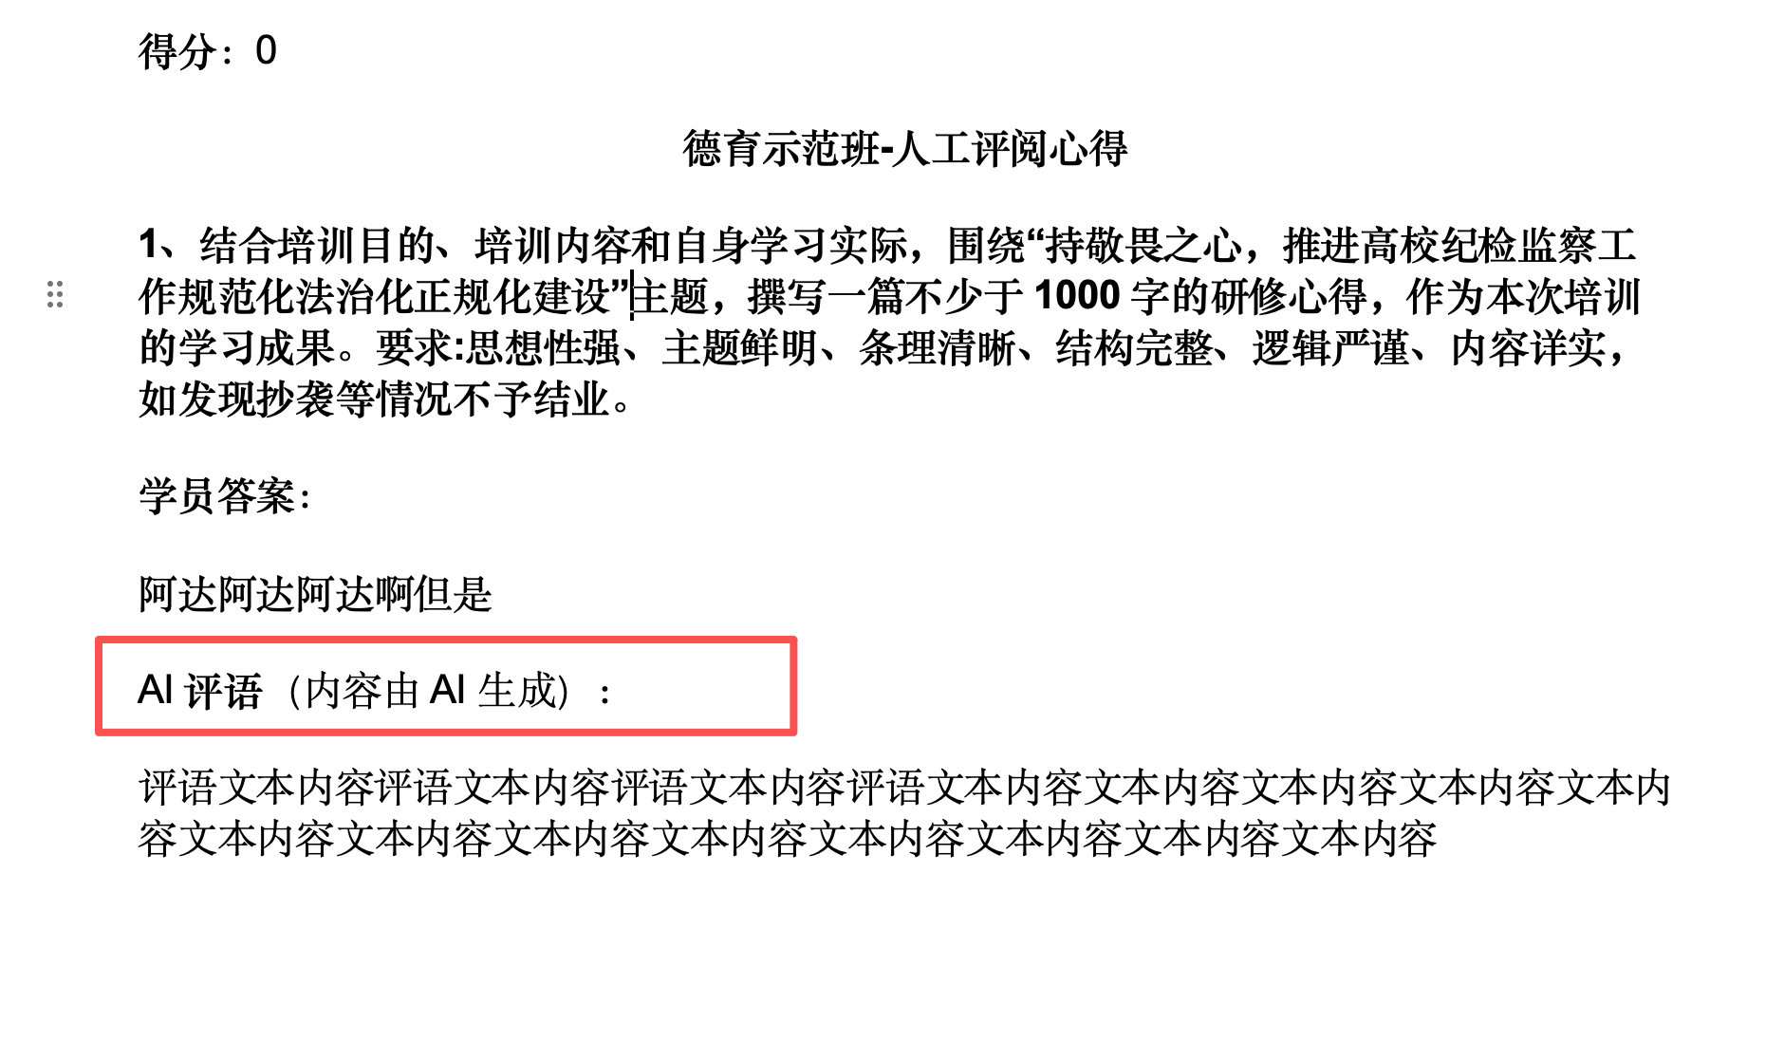

5.2 学员端

5.2.1 PC端
页面截图 | 需求说明
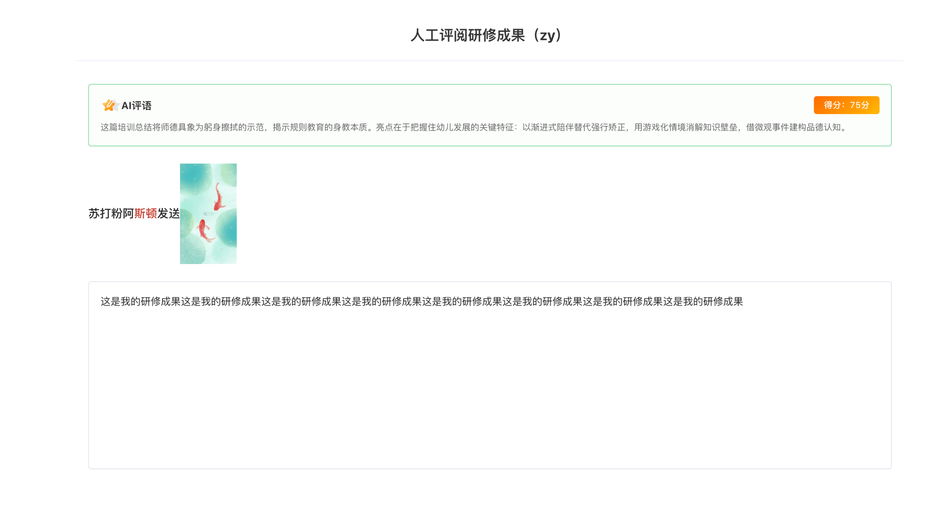 | - 若当前的评语是AI给出，则显示为“AI评语”  - 优化右上角原“评分”文案为“得分  - 评语区域支持最多500字的显示效果
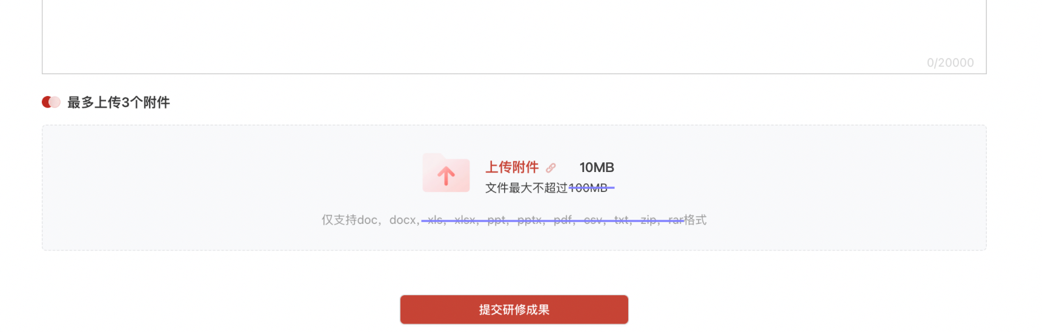 | - 对于后台当前配置为“AI评阅”的研修成果，上传附件的位置只允许上传：doc、docx的文件，且最多10MB

5.2.2 移动端
页面截图 | 需求说明
 | - 若当前的评语是AI给出，则显示为“AI评语”  - 优化左上角原“评分”文案为“得分  - 评语区域支持最多500字的显示效果

5.3 平台管理端应用授权
安装/配置渠道 | 安装说明
租户管理应用授权 | - 安装研修成果应用时，可选择开启或关闭“AI评阅”的开关，默认关闭  - 开启  - 租户运营端在“研修成果配置”页面的“系统评阅方式”字段有“AI评阅”选项；  - 租户运营端的创建量表时“量表应用”的“AI评阅”类型展示  - 关闭：上述两个选项隐藏
租户管理应用升级 | - 当开关是“关闭”状态，可以选择切换为开启  - 当开关是“开启”状态，开关置灰，无法选择切换为关闭
应用市场批量功能配置 | - 此应用没有批量功能配置入口  
应用市场批量升级应用 | - 升级应用时，二次确认即可升级，不影响该租户现有对于AI评阅的开关的配置
应用市场批量安装 | - 批量安装时，可以切换“AI评阅”的开关，默认关闭

5.4 AI流程说明

5.4.1 评分点提取流程
输入内容 | 一级指标+二级指标+指标说明+分值
提取逻辑 | - 提取方式  - 根据最小指标维度依次提取评阅标准  - 输入  - 一级指标文本+二级指标文本+指标说明文本+分值  - 第一步  - 提取该指标的评分点，如：作品字数要求、是否结合实际工作、家校访谈计划的合理性...  - 若未提取到评分点，则由LLM返回错误提示：未提取到评分点  - 第二步  - 提取该评分点的评分逻辑，如：  - 作品字数要求：未达到1000字的0分；达到1000字的满分  - 是否结合实际工作：未结合实际工作0分；结合实际工作但不深刻由AI酌情打分；结合实际工作且深刻满分  - 若未提取到评分逻辑，则由AI酌情打分即可，如：  - 家校访谈计划的合理性：由AI酌情打分
提示词参考 | Plain Text  【角色】  你是一名教育评价专家，负责从“量表指标说明”中提取可执行的评分点及对应的评分逻辑，用于后续AI自动评阅学员作品。  【输入说明】  系统会给你以下字段（可能有的为空）：  一级指标文本：{{一级指标文本}}  二级指标文本：{{二级指标文本}}  指标说明文本：{{指标说明文本}}  满分分值：{{分值}}  请你将上述内容综合理解后，完成评分点与评分逻辑的提取。  【任务目标】  在“最小指标维度”上，提取清晰、可操作的评分点（如：作品字数要求、是否结合实际工作、家校访谈计划的合理性等）。  为每一个评分点提取或设计可执行的评分逻辑（如：分档规则、扣分规则、由AI酌情打分的范围说明等）。  你的输出将被直接用于AI自动打分，请保证“评分点”和“评分逻辑”都清晰、具体、可执行。  【提取规则】  评分点提取规则：  从“一级指标文本 + 二级指标文本 + 指标说明文本 + 分值”综合理解后，抽象出若干“评分点”。  每个评分点应只表达一个明确维度，例如：“原文字数”、“是否结合实际工作”、“家校访谈计划的合理性”  评分逻辑提取规则：  对每一个评分点，优先从“指标说明文本”中提炼出明确的打分规则，例如：作品字数要求：未达到1000字的0分；达到1000字的满分  是否结合实际工作：未结合实际工作0分；结合实际工作但不深刻由AI酌情打分；结合实际工作且深刻满分  若指标说明中未给出明确的规则，请遵循“由AI酌情打分”的说明
异常逻辑 | - 输入类错误  - 输入字段缺失导致无法提取评分点，固定提示：内容格式错误，模型无法解析  - 内容不合规，固定提示：内容不合规  - 模型调用错误  - 包括：调用超时、鉴权失败、余额不足、被限流，固定提示：模型调用失败  - 输出类错误  - 关键字段缺失、系统解析失败，固定提示：系统对模型输出内容解析失败

5.4.2 AI评阅流程
输入内容 | 学员作品、评分点、评分点评分逻辑
输出内容 | 每一个评分点的分值、总分
提示词参考 | Plain Text  一、评分标准  请依次对以下评分点逐一评分：  {{#评分点列表}}  【评分点 {{序号}}】  - 所属一级指标：{{一级指标名称}}  - 所属二级指标：{{二级指标名称（若无填"无"）}}  - 评分点名称：{{评分点名称}}  - 满分：{{满分分值}} 分  - 评分逻辑：{{评分逻辑（若无则为"AI酌情打分"）}} {{/评分点列表}}  二、评分规则  【A. 有明确评分逻辑的评分点】 严格按照该评分点提供的评分逻辑执行，不得自行发挥。 若学员内容满足条件则给对应分值，不满足则给0分或对应分值。  【B. 标注为"AI酌情打分"的评分点】 聚焦该评分点本身，从作品中找到最相关的内容， 对照以下档位给分：  1、0分：作品中完全未涉及该评分点，或内容与该评分点完全无关  2、低分段（0分以上 ~ 满分×40%）：有所提及，但内容空洞、仅为套话，未体现个人思考  3、中分段（满分×40% ~ 满分×70%）： 内容有一定相关性，有个人感悟但缺乏具体细节或可落地的行动描述  4、高分段（满分×70% ~ 满分）：内容紧扣该评分点，有明确的个人反思，结合了具体工作场景或实际案例，并提出了具体可执行的改进举措  5、满分：该评分点各方面表现均极为突出，轻易不给  注意：  - 每个评分点独立评分，不得将其他评分点的表现带入  - 分数精确到整数  - 若学员同时提交了文本和附件，需综合两份内容评分
异常流程处理 | - 输入类错误  - 附件解析失败，返回固定提示：附件解析失败  - 内容不合规，返回固定提示：内容不合规  - LLM提取到可评阅的内容为空，返回固定提示：未提取到任何有效的内容  - 模型调用错误  - 包括：调用超时、鉴权失败、余额不足、被限流，固定提示：模型调用失败  - 输出类错误  - 关键字段缺失、系统解析失败，固定提示：系统对模型输出内容解析失败

5.4.3 AI给评语流程
输入内容 | 学员作品、后台配置的风格要求、字数要求
输出内容 | AI给出的评语文本
提示词参考 | JSON  【结构要求】 按以下顺序组织评语内容，不得颠倒：  第一部分——总体定性（1句）： 用一句话点明作品的核心价值或整体特色， 语言简练有力，体现对作品的整体把握。  第二部分——亮点阐述（2~3条）： - 用"其一……其二……其三……"或"亮点有三"等并列结构展开 - 每条亮点须包含：亮点命名（4~8字）+ 从作品中引用的 具体内容（案例、数据、词句等）作为佐证 - 亮点之间体现递进或互补关系，不得简单重复  第三部分——提升建议（可选，1~2条）： - 仅在作品有明显可提升空间时写，无则省略 - 使用"建议可……""若能……将更显……"等委婉句式 - 建议须具体指向作品内容，不得泛泛而谈  第四部分——收尾升华（1句）： 用一句有高度的总结句收尾，呼应培训主题或学员身份， 可适当使用文学性表达。  【语言风格要求】  - 专业性：使用教育领域专业术语，体现评阅者的专业水准  - 文学性：适当使用比喻、排比等修辞，避免干燥的公文语气  - 具体性：必须引用作品中的原文内容（案例/数据/词句），禁止使用与作品脱节的空泛套话  - 温度感：以肯定为主，建议为辅，传递对学员成长的关注  【字数要求】 {{评语字数，如"150~300字"}}  【风格偏好】 {{评语风格，如"正式客观型" / "鼓励发展型"}}  【禁止事项】  - 禁止直接透露各评分点的具体得分或总分  - 禁止出现"你的文章""本文写得"等过于口语化的表达  - 禁止使用"非常好""很不错"等无实质内容的泛化夸奖  - 禁止凭空捏造作品中不存在的内容
异常流程处理 | - 输入类错误  - LLM提取到可评阅的内容为空，给固定评语：未提取到任何有效的内容  - 内容不合规，给固定评语：内容不合规，无法给出评语  - 模型调用错误  - 包括：调用超时、鉴权失败、余额不足、被限流，给固定评语：模型调用失败，评语内容生成失败  - 输出类错误  - 关键字段缺失、系统解析失败，固定提示：系统对模型输出内容解析失败，评语内容生成失败

5.4.4 AI评阅的排队机制
- 待开发完善

6. 历史数据
- 原量表管理的所有数据的“量表应用”类型，均为“AI听评课”
- 历史已安装租户的研修成果应用配置的“AI评阅”开关，默认全部为“关闭”

7. 设计需求清单@高佳琪
序号 | 所属端 | 页面 | 页面原型截图 | 页面需求描述
1 | 租户运营端 | 量表列表-查看原因抽屉 | 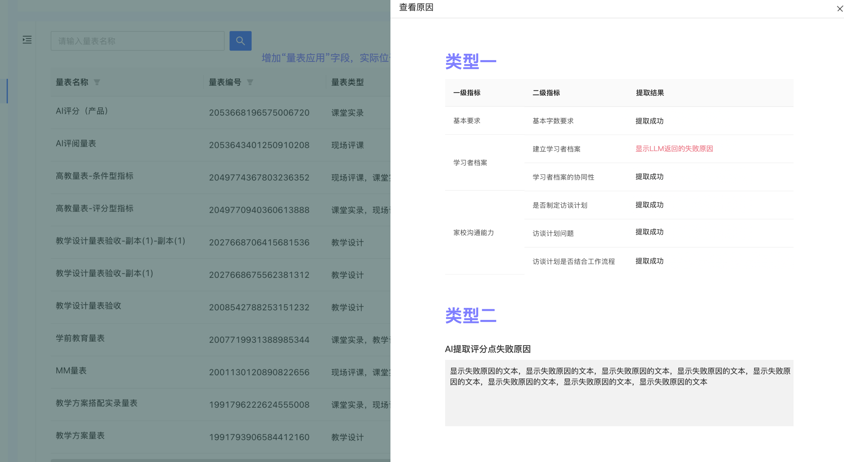 | 需完整设计
2 | 租户运营端 | 研修成果-成绩管理-查看原因抽屉 | 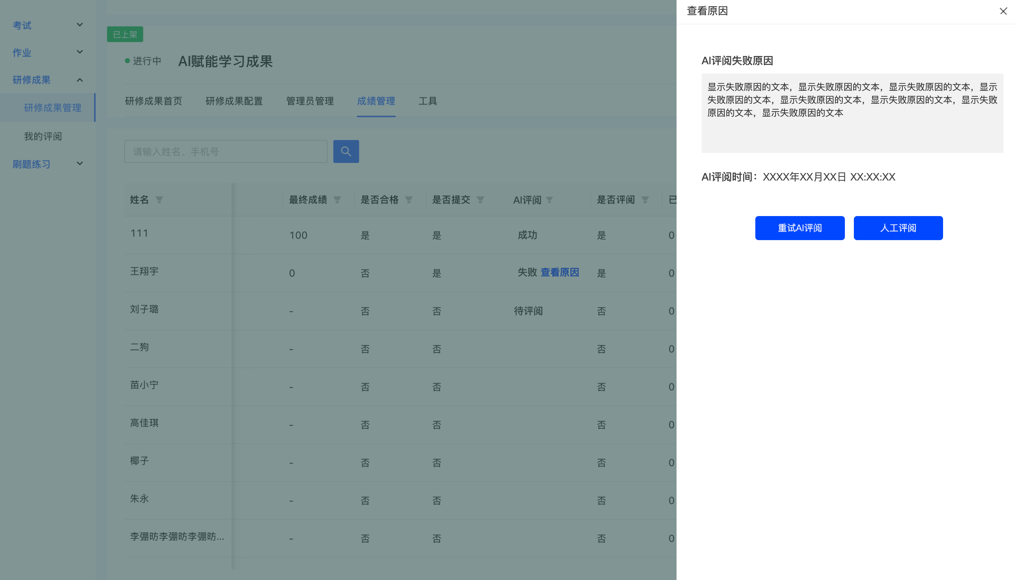 | 需完整设计
3 | 租户运营端 | 研修成果-作答详情页面&人工评阅页面 | 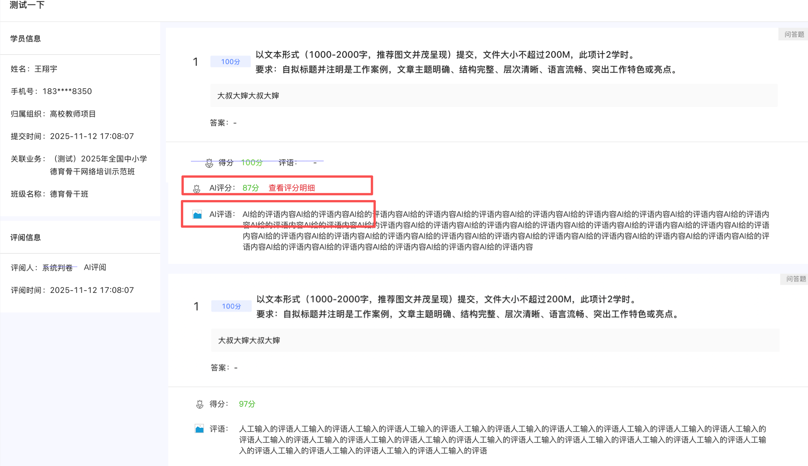 | 1、新增了“AI评分/评语”相关状态  2、AI评语提行展示，并且最多支持到500字  3、新增了“查看评分明细”按钮
4 | 租户运营端 | 研修成果-作答详情页-查看评分明细抽屉 | 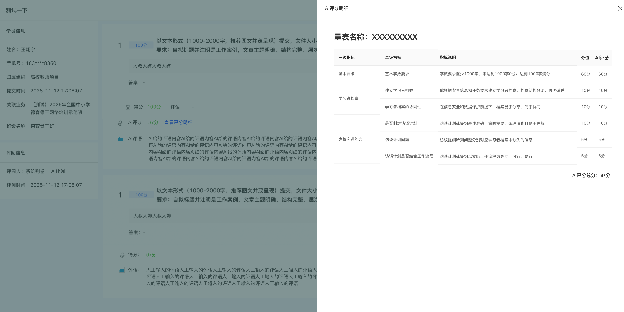 | 需完整设计
4 | PC学员端 | 查看研修成果作答详情页面 | 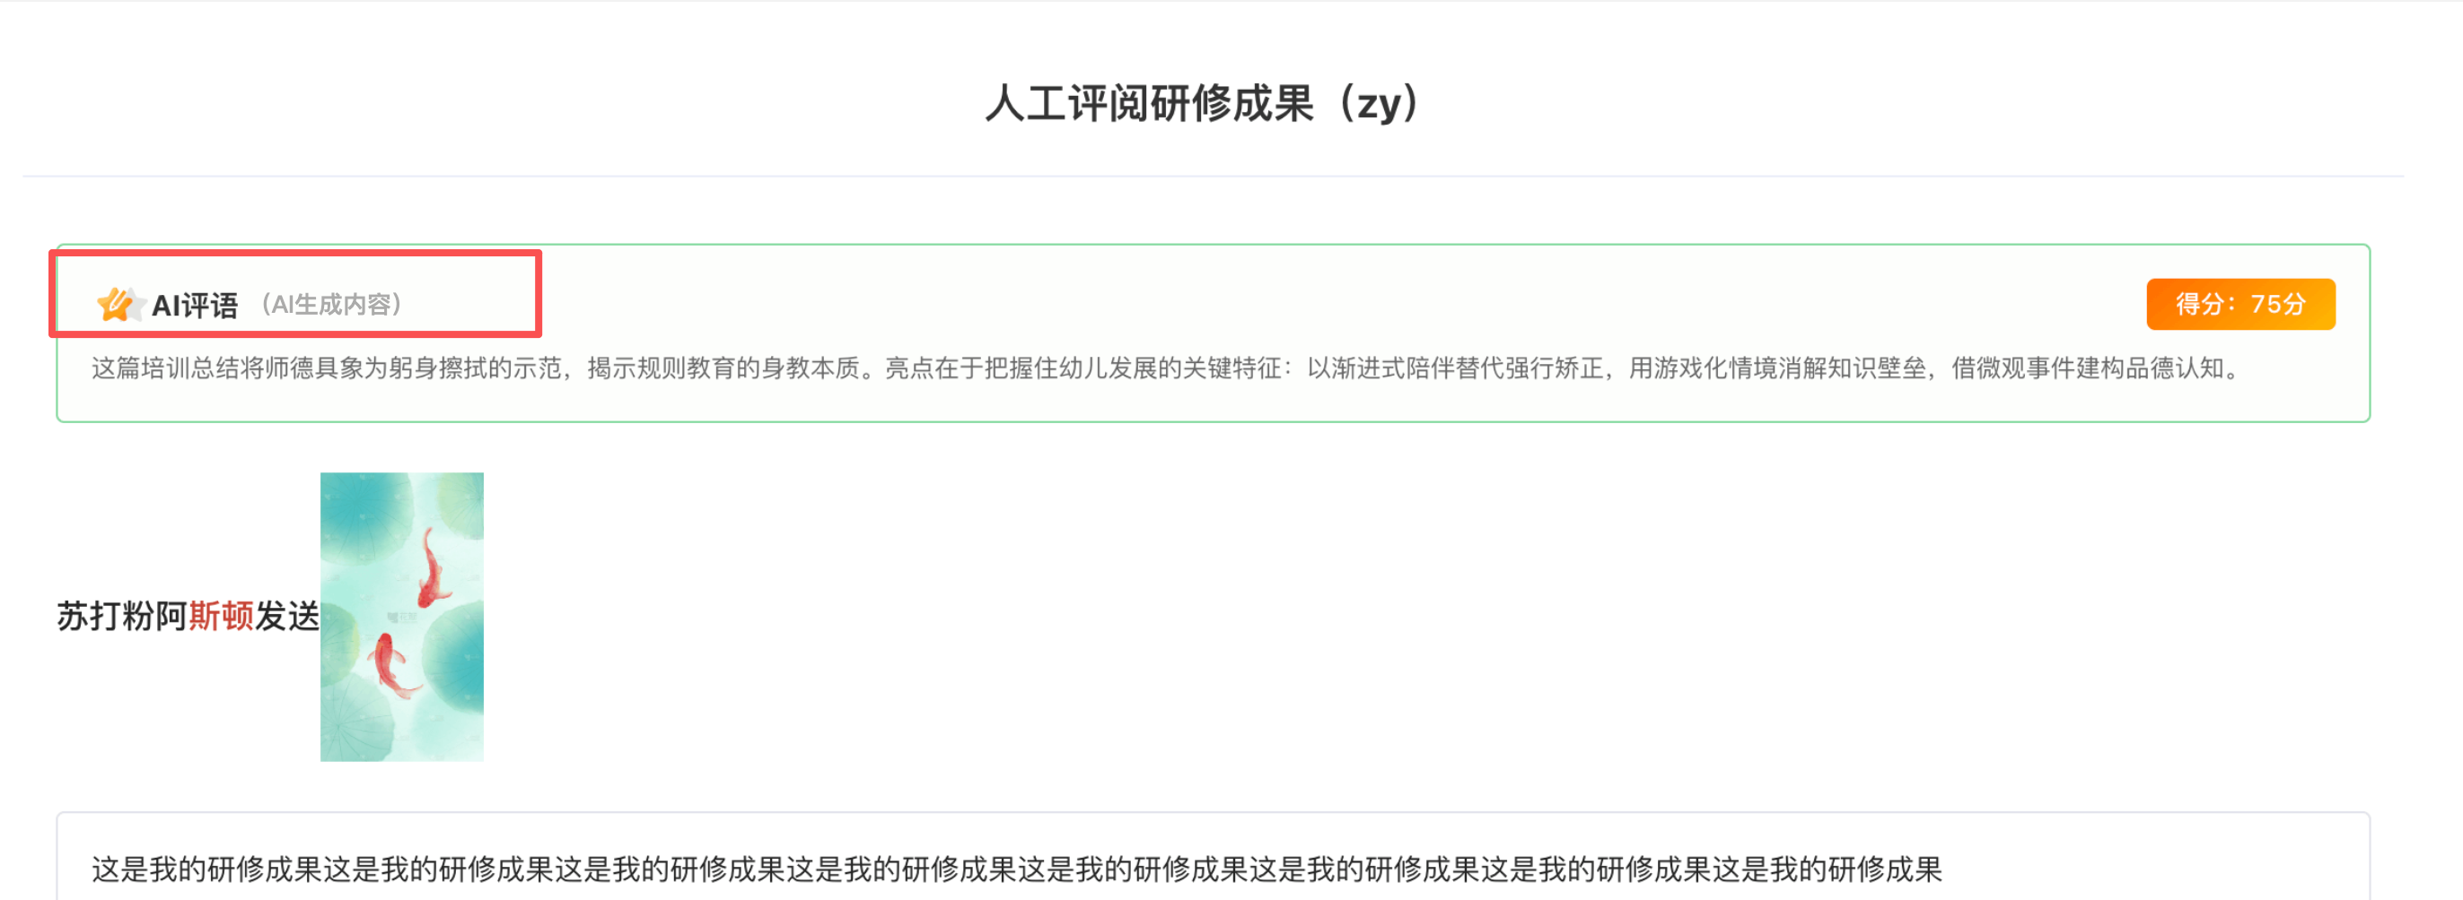 | 1、新增了“AI评语”状态，需要加AI生成内容标识  2、评语字数扩展到500字
5 | 移动端 | 查看研修成果作答详情页面 | 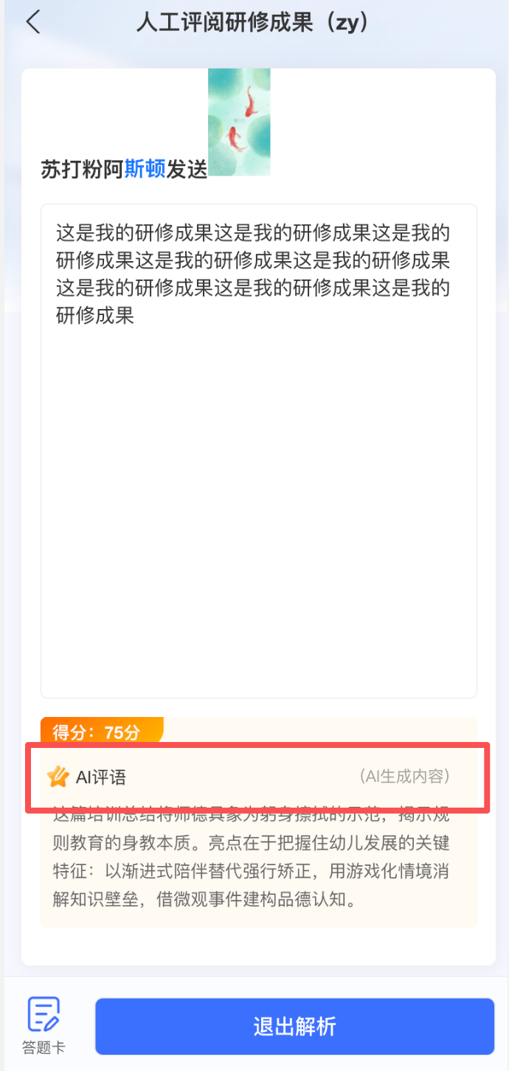 | 1、新增了“AI评语”状态，需要加AI生成内容标识  2、评语字数扩展到500字

8. 产品原型说明

9. 非功能性需求

10. 数据埋点

11. 工作任务及时间规划

12. 内审纪要
- AI评阅作为一个研修成果配置项，需要平台管理端相关功能支持
- 量表，上层再加一个类型
- AI评语内容要求：格式化
- 量表的配置可以随时修改
- 后台可以查看AI评分明细
- 学员端：AI生成内容规范；导出word：AI生成内容规范

